

Эскиз | Арти-кул | Длина плеча,см | Шир. плеча,  см | Упа-ковка,  шт | Цена,  руб | Эскиз | Арти-кул | Длина плеча,  см | Шир. плеча,  см | Упа-ковка,  шт | Цена,  руб
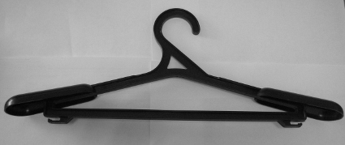  Вешалка с регулирующими плечами |  | 46-54 | 5,0 | 200 | 14,00 | 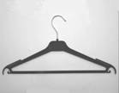  Вешалка блузочная | PL  с перекл.  PL  без перекл. | 31  35  39  41  31  35  39  41 | 0,9  1,0  1,0  1,0  1,0  1,0  1,0  1,0 | 400  400  300  300  500  500  400  400 | 13,40  13,75  14,10  14,40  10,80  11,20  11,50  11,80
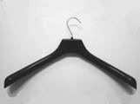  Вешалка | XL | 45  48 | 6,0  6,0 | 80  70 | 23,70  25,95 | 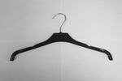  Вешалка блузочная | GN  C-019 | 40  38  44 | 1,0  1,0  1,0 | 300  300  260 | 14,50  13,60  14,00
Вешалка | V | 39  42  45  48  51 | 5,5  5,5  5,5  5,5  5,5 | 100  100  100  100  90 | 17,85  18,00  21,70  22,30  22,50 | 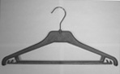  Вешалка для трикотажа | С-025 | 41 | 1,0 | 130 | 17,00
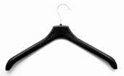  Вешалка | R | 31  35  39  42  44  46  49 | 2,8  3,2  3,5  3,5  4,2  4,4  4,5 | 250  200  150  150  125  125  100 | 16,40  16,80  17,80  18,00  17,00  18,50  19,40 | 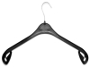  Вешалка для трикотажа №1 | ВТ | 44 | 1,0 | 150 | 16,20
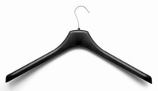  Вешалка | M | 44 | 3,2 | 150 | 17,20 | 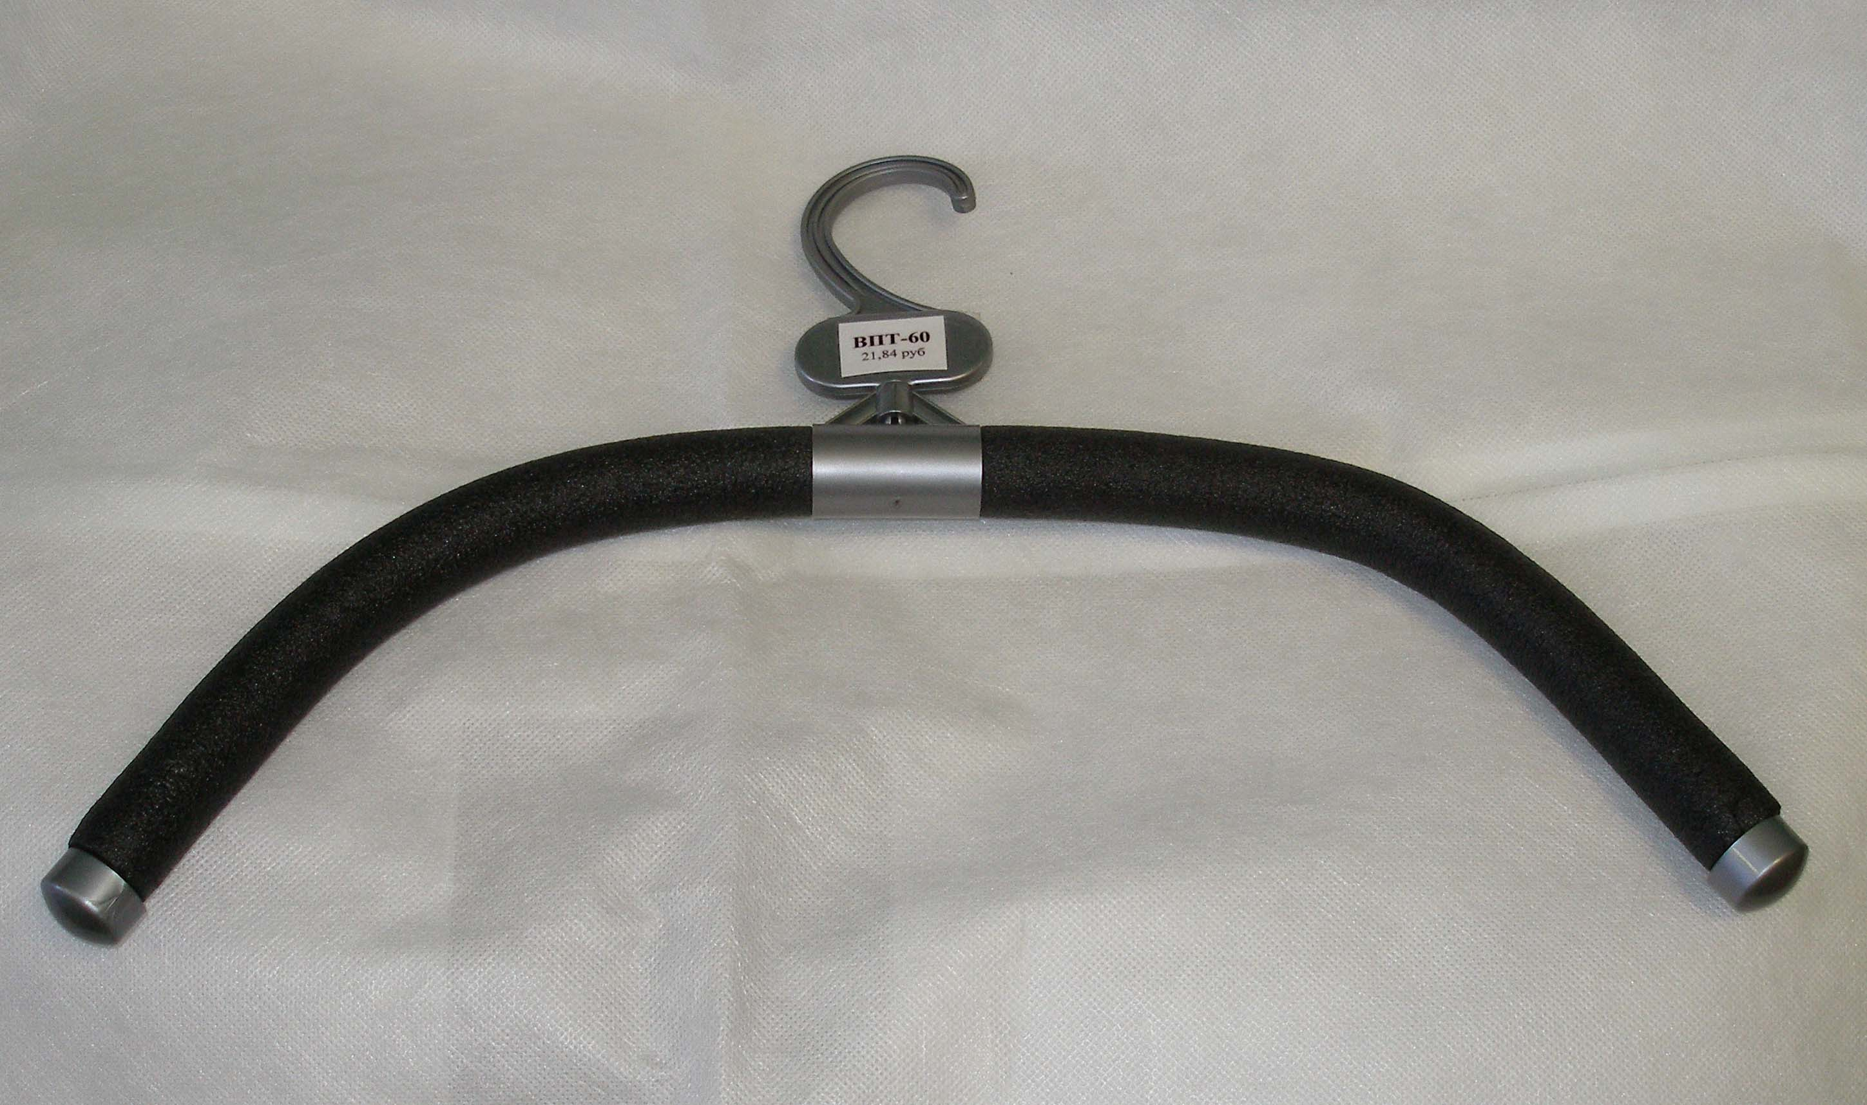  Вешалка для трикотажа | ВПТ | 60 | 2,5 | 80 | 42,80
Вешалка | S  GB | 38  41  44 | 2,5  2,5  1,0 | 250  200  200 | 14,40  14,60  14,90 |   Вешалка | ВК  белая  чёрная | 43 (40)  43 (40) | 1,0  1,0 | 100  120 | 6,75  6.10
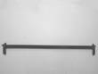  Перекладина  (с поролоном) | -  - | -  - | -  - | 1100  1100 | 2,60  5,00 | 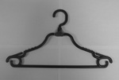  Вешалка | ВК  с вращ. крючком | 42  43  47 | 0,9  2,5  2,5 | 160  80  60 | 6,80  6,90  8,10
  Вешалка пальтовая | ВП  чёрная  белая  чёрная  серая | 40  40  45  45 | 3,2  3,2  3,2  3,2 | 60  60  60  60 | 9,00  14,00  10,10  10,10 |   Вешалка | ВК  46-48  Белая | 40 | 0,9 | 120 | 8,90
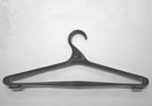  Вешалка пальтовая | ВП  чёрная  УПС  чёрная | 44 (41)  50 (48) | 3,8  3,8 | 100  80 | 6,80  8,10 | 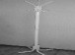  Вешалка-стойка | ВС  белая  чёрная | 160 | Рас-  про-  дажа | 1 | 598

Эскиз | Арти-кул | Длина плеча,см | Шир. плеча,см | Упа-ковка,  шт | Цена,  руб | Эскиз | Арти-кул | Длина плеча,см | Шир.  плеча,  см | Упа-ковка,  шт | Цена,  руб
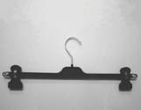  Вешалка с прищепками | GL | 29  белая  черная  35  41 | 0,9  0,9  0,9 | 400  400  300  300 | 28,55  23,70  23,80  23,90 | 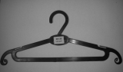  Вешалка блузочная | ВП  черная | 39 | 0,5 | 240 | 3,85
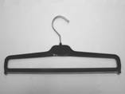  Вешалка брючная | ЕТ  ЕТ  с поро-  лоном | 37  37 | 0,8  0,8 | 300  300 | 11,50  14,35 | 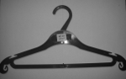  Вешалка блузочная | ВП  черная | 42 | 0,5 | 160 | 4,05
  Вешалка  с прищепками | ВН  метал.  с прищ. | 28 | 0,5 | 500 | 13,00 |   Вешалка блузочная | ВП  черная  белая  УПС | 41  41 | 0,4  0,4 | 200  200 | 5,70  5,40
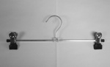  Вешалка  с прищепками | ВН  метал.  с про-резин.  прищ. | 30  35  40 | 0,3  0,3  0,3 | 200  200  400 | 19.50  21,30  27.0 | 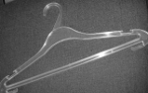  Вешалка блузочная | ВП  прозр. | 45 | 0,9 | 120 | 8,10
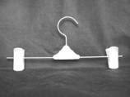  Вешалка  с прищепками | ВН  с прищ.  белая  чёрная  прозр. | 27 | - | 500 | 10,80 |   Вешалка для ткани | ТК  белая  чёрная | 7,7 | 0,2 | 500 | 1,60
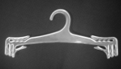  Вешалка для нижнего белья | С-048  прозр.  НБ  полупр | 27  27 | 0,5  0,5 | 240  440 | 7,20  5,40 | 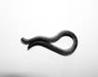  Зажим для брюк | - | - | - | 6000 | 1,10
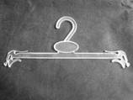  Вешалка для нижнего белья | НБ  прозр. | 27 | 0,5 | 200 | 5,05 | 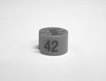  Размерник  с 24 по 70 | - | - | - | 1000 | 1,98

Система скидок: от 10000 – 20000 руб. – 2%
от 20000 – 30000 руб. – 3%
от 30000 – 40000 руб. – 4% Возможно изготовление цветной вешалки и с нанесением логотипа:
свыше 40000 руб. – 5% Минимальная партия цветной вешалки – 5000 шт.
Цветной пластик +20% к стоимости вешалки
Пластик «под дерево» +25% к стоимости вешалки

Оптовые цены действуют от упаковки Минимальная партия логотипа – 5000 шт.
Стоимость логотипа в 1 цвет – 2,6 руб.
Стоимость клише – 9350 руб.

Эскиз | Арти-кул | Длина плеча  см | Шир. плеча,  см | Упа-ковка,шт | Цена,  руб | Эскиз | Арти-  кул | Длина плеча,  см | Шир. плеча,  см | Упа-ковка,  шт | Цена,  руб
  Вешалка детская №1 | ВДМ  белая | 26 | 1,0 | 500 | 3,10 |   Вешалка детская  №2 (рамочка) | ВДР  черн.  белая | 30  30 | 0,6  0,6 | 150  150 | 8,65  9,73
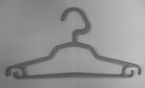  Вешалка детская  (цветная) | ВД  белая  черн.  голуб.  жёлт.  зелён.  розов. | 29  34 | 0,9  0,9 | 210  210 | 5,75  5,75 | 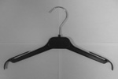  Вешалка детская | PL  без перекл.  PL  с  перекл. | 31  35  31  35 | 1,0  1,0  1,0  1,0 | 500  500  400  400 | 10,80  11,20  13,40  13,75
Вешалка детская | ВД  с вращ. крючк.  чёрн. | 31 | 0,9 | 220 | 5,40 | 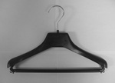  Вешалка детская | R  без перекл.  R  с  перекл. | 31  35  31  35 | 2,8  3,2  2,8  3,2 | 250  200  150  200 | 16,40  16,80  18.90  19,40
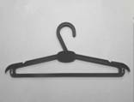  Вешалка детская (цветная) | ВД  белая  чёрн.  синяя  зелён.  красн.  жёлт. | 32 | 1,2 | 300 | 4,50 | 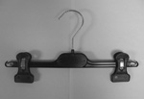  Вешалка  с прищепками | GL  черн.  белая  GL  черн. | 29  29  35 | 0,9  0,9  0,9 | 400  400  200 | 23,70  28,55  23,80
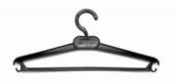  Вешалка детская №2 (подростковая) | ВДП  чёрн.  белая | 35  35 | 0,8  0,8 | 250  250 | 7,15  7,80 | Вешалка  с прищепками | ВН  белая  метал.  прорез. | 27  28  30 | 0,3  0,5  0,3 | 500  500  200 | 10,80  13,00  21,30
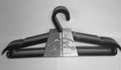  Набор вешалки детской – 5 шт.  (цветная) | ВД | 32 | 1,2 | - | 27,00 | 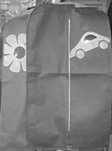  Чехол для одежды | Чехол  детский  с аппли-кацией | 85х50  85х50 | 10  10 |  | 74  95

Система скидок: Оптовые цены действуют от упаковки.
от 10000 – 20000 руб. – 2%
от 20000 – 30000 руб. – 3%
от 30000 – 40000 руб. – 4%
свыше 40000 руб. – 5%

